神田橋処方のキモは芍薬
神田橋処方山田方式
2023年6月1日
こころころころクリニック
院長 山田宗良

Ⅰ．始めにおさらいから
フラッシュバックはPTSDに伴なう一発記憶
PTSDが有名になったのは
アメリカでは真珠湾攻撃後
日本では阪神淡路大震災後
命に関わるPTSDの自然治癒には50年以上必要
フラッシュバックの治療に心理療法は不向き（それを考え、口に
したとたん古傷からまた血が噴き出す）
薬物療法の歴史
いわゆる神田橋処方
ハイゼット(神田橋)
エビリファイ(神田橋)
ロゼレム(山田)
アーテン(ACTAの姉妹紙Open Acsess Journal:Brain and Behavior)

神田橋処方
2007年以前からおっしゃっているエキス剤の組み合わせ。
桂枝加芍薬湯と四物湯の合方。
桂枝加芍薬湯のヒントは相見処方の柴胡桂枝湯（小柴胡湯合桂枝加芍薬湯）。フラッシュバックをてんかんのような脳の電気信号の痙攣的連続発射と考えて。
そのように脳がコントロールを逸脱した状態になるのは、脳血虚だろうから四物湯。
説明を求められると、公式にはこう答えることになっている。
が‥‥

芍薬末に至るまで
エキス剤で運用していると、柴胡白芍の組み合わせが欲しくなる。柴胡桂枝湯エキス(小柴胡湯合桂枝湯)では相見処方に比べて芍薬の量が少ない。
では芍薬末を足そう。
一方煎じでは芍薬を30～40ｇに増量して奏功することも多い。
末は煎じの五倍量相当というから、6～8ｇ。
本当に芍薬以外の生薬は必要なのか？
神田橋氏提唱の煎じは
芍薬10ｇ桂皮6ｇ地黄3ｇ川芎3ｇ甘草2ｇ

Ⅱ．症例提示
症例 女性 25才
当院のホームページに載せたいと許可を求めたが断られたため、経過図だけをお示しする。この症例が、神田橋処方の肝は芍薬であることを確信させてくれた。

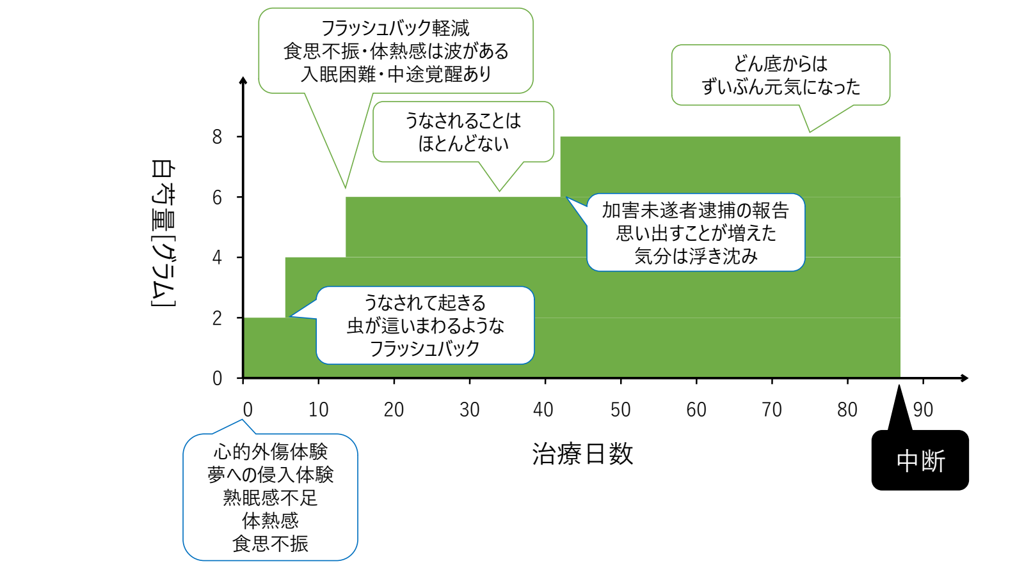

Ⅲ．考察
この症例の漢方エキスには芍薬が入っていない。因みに2015年１月1日より同年5月1日までの間に、白芍末を処方したことのある人を調べると121名。男性35名。女性86名。年齢は15才から66才。平均年令男性37.6才。女性40.2才。白芍末のみの時期がある人9名。当院の看護師2名に効果判定をお願いしたところ、有効40、やや有効8、不明46、無効27であった。

神田橋処方は、芍薬が大量だから効いていたと考えられる。フラッシュバックに対する効果は、芍薬の薬能と思われる。また、煎じで30～40ｇ出している人の白芍を中止して、白芍末６～9ｇに変更したところ効果の増強を見た。白芍のこの薬能は、水で抽出されない成分にも由来する可能性が高いと考えられる。
煎じ薬を処方するのはハードルが高いと感じておられる先生方も、薬局に芍薬末3ｇを作っておいていただけば、すぐにも臨床で使用できる｡症例に合う処方を選択し、芍薬末を上乗せすればよい。合う処方がなければ芍薬末単独でもよい。重度のパニック障害、不安障害にも試みる価値がある。フラッシュバック的要素が混じっている可能性がかなりある。軽い方だと、「なんか最近、あれが頭に浮かぶのよね」程度のものもある。現在、芍薬末は最大１日24gまで使用している。

Ⅳ結語
いわゆる神田橋処方のキモは芍薬であると考えられる。この薬効は芍薬の薬能である可能性が高い。芍薬末で煎じと同等、もしくは同等以上の効果が手軽に得られれば（神田橋処方山田方式）、フラッシュバックに苦しむ人、及びその治療に携わるものには福音となるであろう。病者の気持ちが前向きになるところもありがたい。
但しご本家は筆の気功（精神援助技術の基礎訓練 70頁）を開発してから神田橋処方は脇役になったとおっしゃっています。

本稿は2017年12月16日福岡医師漢方研会で発表したものに加筆した。

